**许昌曹魏古城南城门浮雕项目采购需求**

一、项目概况

（一）项目名称：许昌曹魏古城南城门浮雕项目

（二）采购方式：竞争性谈判

（三）主要内容、数量及要求：许昌曹魏古城南城门大门左右两侧外墙浮雕制作，内容包括艺术造型、定样制模、石材浅浮雕、运输安装等。

3、标段划分：本项目设一个标段

（四）采购预算：2721754.89元；最高限价：2721754.89元。

（五）交付（服务、完工）时间：签订合同之日起80日历天

（六）交付（服务、施工）地点：许昌市曹魏古城南城门

（七）进口产品：不允许

（八）分包：不允许

二、需要落实的政府采购政策

本项目落实节能环保、中小微型企业扶持、支持监狱企业发展、残疾人福利性单位扶持等相关政府采购政策。

三、投标人资格要求

1.符合《中华人民共和国政府采购法》第二十二条之规定；

2. 未被列入“信用中国”网站（www.creditchina.gov.cn）失信被执行人、重大税收违法案件当事人名单、政府采购严重违法失信名单的投标人：“政府采购网”（www.ccgp.gov.cn）政府采购严重违法失信行为记录名单的投标人。

3.本项目不接受联合体投标。

四、采购需求

（一）本项目需实现的功能或者目标

本项目需完美体现曹魏古城历史典故中，两个最突出的人物曹操、关云长的英雄气概和忠诚正义。要求浮雕造型准确，形象生动，线条流畅，主体突出，左右呼应协调。成品尺寸：(高13.05m*长边9.2m*短边6.46m*)*2=204㎡

设计图：

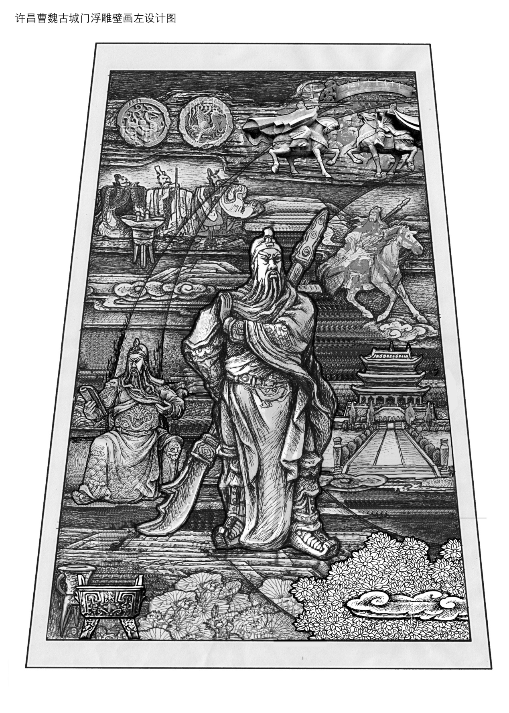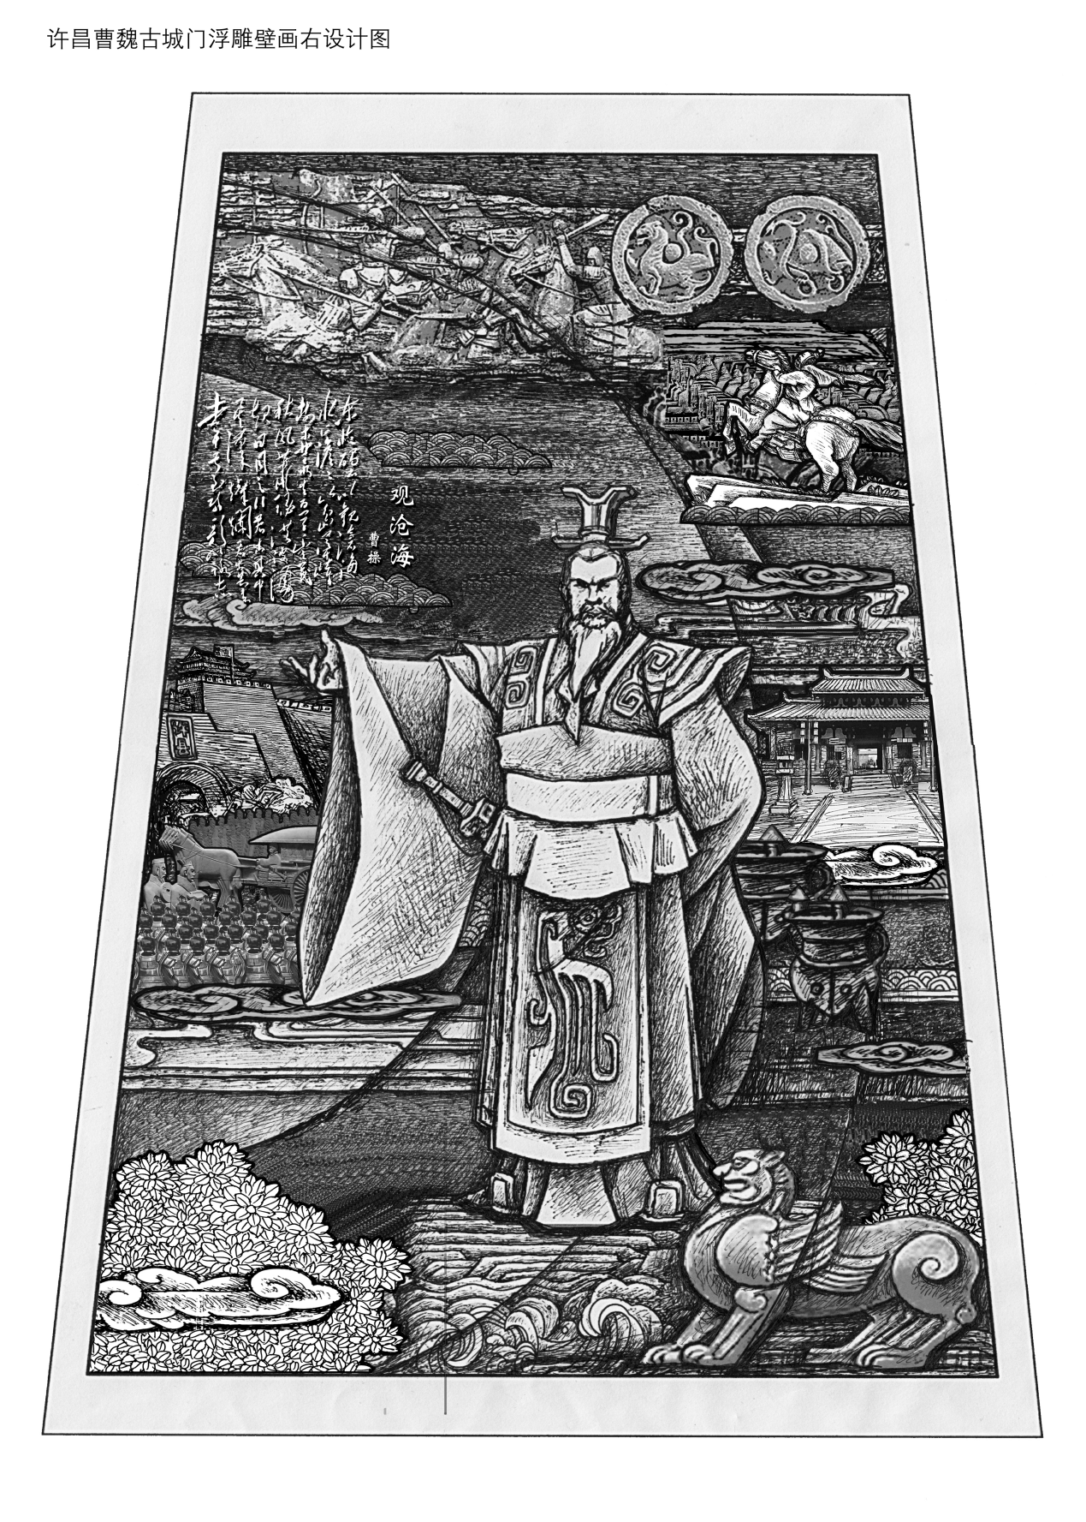

（二）采购清单

|  |  |  |  |  |  |
| --- | --- | --- | --- | --- | --- |
| 序号 | 名称 | 内容 | 材质 | 单位 | 面积 |
| 1 | 艺术造型 | 比例放线 | 陶泥、木材综合、棕绳、其他材料 | ㎡ | 204 |
| 搭制钢木骨架 |
| 上大泥 |
| 艺术塑造 |
| 艺术刻划 |
| 保养 |
| 2 | 定样制模 | 浇制外模 | 树脂综合、木材综合、石膏、玻纤布、其他材料 | ㎡ | 204 |
| 掏泥 |
| 拆卸钢木骨架 |
| 组合外模 |
| 浇制内模 |
| 内模整形 |
| 清运垃圾 |
| 3 | 石材浅浮雕 | 购料 | 福建青石材料雕刻、打磨处理等。 | ㎡ | 204 |
| 放样下料 |
| 雕切大形 |
| 造型 |
| 刻画细节 |
| 表面处理 |
| 修补 |
| 保护 |
| 艺术家监制 |
| 4 | 运输安装 |  |  | ㎡ | 204 |
| 报价说明：包含设计、制作、安装、运输、税金。 报价依据：《2014版城市雕塑工程工程量清单计价定额》。 | | | | | |
|

（三）验收标准

由采购人成立验收小组,按照采购合同的约定对中标人履约情况进行验收。验收时,按照采购合同的约定对每一项技术、服务、安全标准的履约情况进行确认。验收结束后,出具验收书。

按照招标文件要求、投标文件响应和承诺验收

五、资金支付

1、支付方式：转帐支付

2、支付时间及条件：

（1）合同签订后，7个工作日内，支付合同总价款的 50 %，

（2）工程安装完成，15个工作日内组织验收，经验收合格后，7个工作日内，支付供应商至合同总价款的 95 %，

（3）剩余 5 %满 2 年无质量问题一次付清。

六、联系方式

联系人姓名：李晶 联系电话（固话）：6060619

单位地址： 许昌市劳动路1012号